obermeyer_helika

**tisková zpráva**

**30. 4. 2019**

**Jan Korbut je novým Projektovým managerem se specializací na bim v OBERMEYER HElika**

**Přední architektonická, projekční a stavebně-poradenská kancelář OBERMEYER HELIKA přijala na pozici manažera projektů a strategie BIM Ing. Jana Korbuta. Jeho cílem bude mimo vedení samostatných projektů také další rozvoj firemní strategie v oblasti BIM (informační modelování budov).**

Jan Korbut v nové pozici zúročí svou dlouholetou praxi ve společnostech Metrostav a.s. a K4 a.s. Jako hlavní inženýr a koordinátor projektů se v těchto společnostech podílel na významných projektech jako Palmovka Open Park, QUADRIO, Clarion Congress Hotel \*\*\*\* České Budějovice nebo nové Komplexní onkologické centrum FN Plzeň.

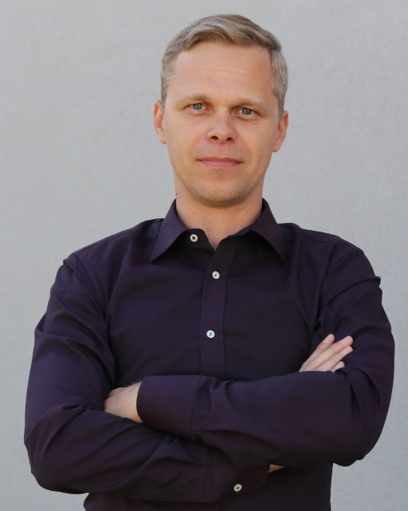Jedním z úkolů Jana Korbuta v oblasti BIM byla součinnost při organizaci korporátního BIM DAY, jehož cílem bylo zintenzivnění vnitro koncernové spolupráce a výměna zkušeností. BIM DAY se zúčastnili také kolegové z Bratislavy a z Německa, včetně majitele koncernu OBERMEYER, pana Maxmilliana Grauvogla.

Jan Korbut absolvoval Fakultu stavební ČVUT v Praze, je autorizovaným inženýrem v oboru pozemní stavby. Mezi jeho volnočasové aktivity patří mimo jiné jachting, motorové lodě, wakeboarding, lyže, golf, tenis či hra na bicí nástroje.

[www.obermeyer.cz](http://www.obermeyer.cz/)

[www.opb.de](http://www.opb.de/)

**Společnost OBERMEYER HELIKA a.s.** patří k největším architektonickým, projekčním a stavebně-poradenským kancelářím v ČR. Poskytuje komplexní služby v oblasti architektury, projektování, konstrukcí a dopravních staveb, TZB a šetrných budov, projektového managementu a odborného technického poradenství. Na českém i slovenském trhu je firma jedním z lídrů projektování ve 3D a modelování staveb systémem BIM. Do širokého portfolia projektů, na kterých se společnost **OBERMEYER HELIKA** podílela, náleží rezidenční komplexy, obchodní centra, kancelářské budovy, budovy pro státní správu, kulturní instituce, objekty sloužící zdravotnictví a lázeňství, církevní objekty, stavby pro školství, průmyslové a logistické areály i stavby dopravní infrastruktury a letišť. Mezi její nejvýznamnější reference se řadí například Nové divadlo v Plzni, O2 Arena, obchodní centra Quadrio, Černý Most a Chodov, Základní škola Roztoky či dětské oddělení Fakultní nemocnice Motol. Má také bohaté zkušenosti s přípravou urbanistických studií v ČR i v zahraničí. Společnost s původním názvem Helika své podnikání v České republice rozběhla v letech 1990−1991 a od května 2004 rozšířila své aktivity na Slovensko a otevřela pobočku v Bratislavě. V červnu 2007 se stala součástí nadnárodní skupiny Obermeyer, která patří k největším projekčním kancelářím v Evropě s celosvětovou působností.

Kontaktní údaje:

**Crest Communications a.s.**

Radka Langrová Kerschbaumová

Account Manager

mobil: 733 185 662

radka.kerschbaumova@crestcom.cz

www.crestcom.cz